Задания для детей,
посещающих групповые занятия по ДООП «Школа развития»

- Игра «Потерянный элемент»
Чего не хватает на картинках?
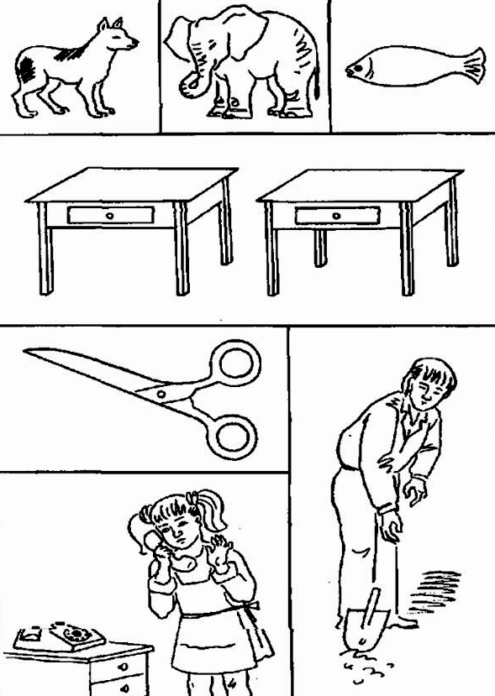

- Упражнение «Заполни таблицу». Разукрасить 4 верхних квадрата разными цветами и заполнить пустые клетки, в соответствии с фигурой в столбце и цветом в строке.
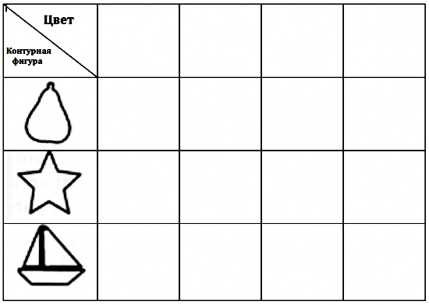

3. Заполнить правую фигуру так же, как левую

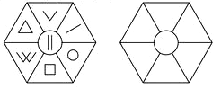

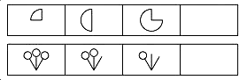
4. Найти закономерность и дорисовать фигуры

5. Какой из нарисованных элементов встречается всего 3 раза?

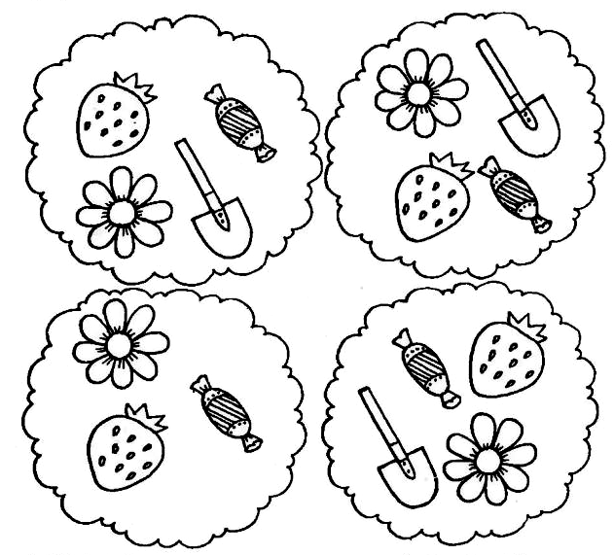

6. Найти детенышей животных
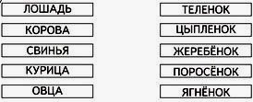

7. Задания выполнить на листе в клеточку

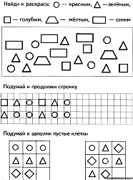

8. Рассмотреть картинку и отгадать, что перепутал художник?

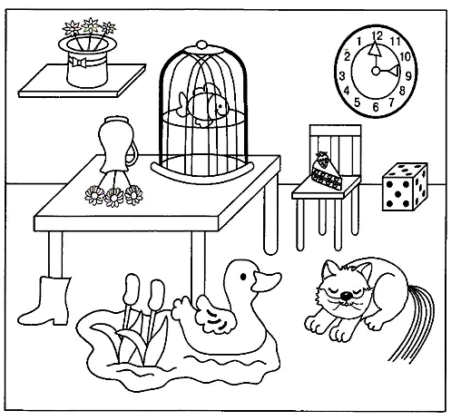

9. Нарисовать точки, соблюдая закономерность

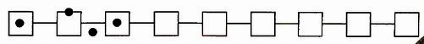

10. Назвать все спрятанные предметы
